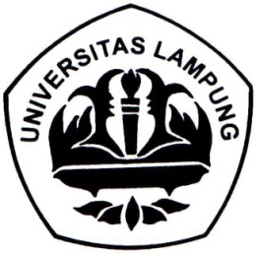
LAMPIRAN 5
KEMENTERIAN RISET, TEKNOLOGI DAN PENDIDIKAN TINGGI
UNIVERSITAS LAMPUNG
FAKULTAS KEGURUAN DAN ILMU PENDIDIKAN
JURUSAN ILMU PENDIDIKAN
PROGRAM STUDI MAGISTER PENDIDIKAN IPS
Jalan Prof. Dr. Soemantri Brojonegoro Nomor 1 Gedung Meneng Bandarlampung 35145
Telepon/Fax (0721) 704624

TANDA PENYERAHAN ARTIKEL
DAN PERNYATAAN KEASLIAN ARTIKEL

Nama : Ardhi Yudisthira
NIP/NPM : 1423031003
Jurusan : Pendidikan IPS
Program Studi : Magister Pendidikan IPS
Lembaga Pengirim Artikel : Magister Pendidikan IPS
Judul : Studi Perbandingan Ketrampilan Sosial (Social Skill) Menggunakan Model Pembelajaran Kooperatif Tipe MURDER dan Time Token Arrends pada Siswa Kelas VII SMP Negeri 19 Bandar Lampung
Pernyataan : Artikel ini adalah karya penulis sendiri, bukan contekan/plagiat, dan belum pernah dipublikasikan
………………………………………………………………………
………………………………………………………………………
………………………………………………………………………
Tanggal diserahkan : ………….………………………………………………………….

Bandar Lampung, 2019
Yang menyerahkan dan
Pengelola Jurnal, yang membuat pernyataan,
Materai
6000

Yoswinda, M.Pd. Ardhi Yudisthira
NPM 1423031003
Mengetahui
Ketua Program Studi,

Dr. Trisnaningsih, M.Si.
NIP 19561126 198303 2 001

Diisi dengan huruf cetak, kecuali pernyataan; Dibuat rangkap dua; asli bermaterai diserahkan ke pengelola jurnal; kopian bermaterai untuk penulis artikel
Disalin oleh penulis artikel dengan tulisan tangan dengan menggunakan latin (bersambung)

